**嘉兴市2020~2021学年第一学期期末检测**

**高二生物 试题卷** （2021.1）

一、选择题（本大题共25小题，每小题2分，共50分。每小题列出的四个备选项中只有一个是符合题目要求的，不选、多选、错选均不得分）

1.下列关于组成细胞的化合物叙述正确的是

A.细胞内的物质都以碳链为基本骨架 B.淀粉彻底水解后的产物是麦芽糖

C.油脂是动植物体内主要的储能物质 D.蛋白质是生命活动的承担者，不供能

2.细胞衰老和凋亡是细胞正常的生命历程，下列叙述正确的是

A.衰老细胞的需氧呼吸变慢 B.衰老细胞中所有酶的活性降低

C.细胞凋亡由机械损伤引发 D.细胞凋亡仅发生在衰老细胞中

3.下列能证明DNA是遗传物质的实验是

A.孟德尔的豌豆杂交实验 B.烟草花叶病毒的重建实验

C.肺炎双球菌的活体转化实验 D.T2噬菌体侵染大肠杆菌的实验

4.下列关于生物进化的叙述，正确的是

A.各种类型的变异都可作为生物进化的基础

B.自然选择决定了生物变异和进化的方向

C.新物种的产生可以在一次有性生殖过程中发生

D.种群基因频率的改变导致了新物种的产生

5.酸雨与化石燃料的燃烧关系密切。下列关于酸雨的叙述错误的是

A.我国降酸雨的频率和酸度自北向南逐渐加重

B.酸雨能杀死水生生物与陆地植物、破坏水体生态

C.酸雨中含有的少量重金属对人体健康会带来不利影响

D.防止酸雨的有效办法是去除化石燃料中的氮和碳

6.下列关于基因突变的叙述，错误的是

A.基因突变可以发生在RNA上 B.基因突变可以发生在任何时期

C.基因突变会改变基因的位置 D.基因突变会引起遗传信息的改变

7.下列关于动物激素的叙述，错误的是

A.血糖浓度升高使胰岛β细胞分泌胰高血糖素减少

B.通过对转录的调节可影响蛋白质类激素的合成量

C.激素的合成与分泌是机体接受体液或神经刺激做出的反应

D.切除动物垂体后，血液中生长激素和甲状腺激素的浓度都下降

8.某地实施退耕还林，农田经过数十年的演替逐渐发展成了森林。下列叙述错误的是

A.群落的物种组成是区分不同群落的重要特征

B.演替至森林主要由平均温度和年降雨量决定

C.演替时前一阶段群落的物种会被后一阶段群落的物种取代

D.群落的组成和外貌在演替过程中随时间而发生变化称为时间结构

9.下列关于人体内环境的叙述，错误的是

A.耗氧多的细胞内O2浓度高于其生活的内环境

B.肌肉注射的药物需经组织液进入肌细胞

C.大量血浆蛋白进入组织液会引起组织肿胀

D.内环境的成分中有蛋白质和尿素等

10.分析某病毒的遗传物质，其成分如下表。

|  |  |  |  |  |
| --- | --- | --- | --- | --- |
| 碱基种类 | A | C | G | T |
| 碱基浓度/% | 36 | 24 | 18 | 22 |

下列叙述正确的是

A.该病毒的遗传信息的传递方向不遵循中心法则

B.该遗传物质的碱基含量不遵循卡伽夫法则

C.该遗传物质中含有2个游离的磷酸基团

D.该遗传物质作为模板直接复制出子代病毒的遗传物质

11.新鲜的玉米籽粒储藏不当会出现酸味，这种现象与玉米胚细胞的厌氧呼吸有关。下列叙述正确的是

A.玉米胚细胞厌氧呼吸的产物是乳酸和二氧化碳

B.玉米胚细胞中的乳酸是丙酮酸被还原生成的

C.玉米胚细胞厌氧呼吸消耗[H]的过程中能生成少量ATP

D.玉米籽粒中的酸味随着储藏库中氧浓度降低而降低

12.HIV侵染辅助性T细胞后，可复制出子代HIV继续侵染人体细胞，导致人体免疫功能削弱。一般接触HIV1~2周后患者有急性症状（发热、乏力咽痛、全身不适等）出现，8~10年才发病（免疫功能低下）。下列叙述错误的是

A.HIV脂类膜上的蛋白质能识别并结合辅助性T细胞表面的受体

B.HIV侵染辅助性T细胞时进入细胞的物质有遗传物质和相关酶

C.HIV在细胞中以RNA为模板逆转录合成DNA并整合到细胞DNA上

D.HIV的感染者在急性症状缓减后到发病前这段时间不具有传染能力

13.某同学在验证ATP是细胞的直接能源物质实验中，观察到了以下现象：①刚剥离的新鲜腓肠肌电刺激后能收缩；②持续刺激一段时间后，腓肠肌不收缩；③向刚失去收缩能力的腓肠肌滴加适量葡萄糖溶液后立即施加电刺激，腓肠肌不收缩；④向刚失去收缩能力的腓肠肌滴加适量ATP溶液后立即施加电刺激，腓肠肌收缩。下列叙述错误的是

A.①②的现象是由于新鲜腓肠肌标本的细胞中含有少量ATP

B.③④的现象说明ATP是细胞的直接能源物质，而葡萄糖不是

C.③中滴加溶液后过适当的时间再刺激腓肠肌，可能会发生收缩现象

D.③④两个步骤没有时间上先后的严格要求，可以倒过来并连续进行

14.为研究酶作用的影响因素，进行了“探究pH对过氧化氢酶的影响”的活动。下列叙述正确的是

A.滤纸片在鲜肝匀浆中浸泡1分钟后应立即粘到反应小室内壁上以保证酶的活性

B.加入不同pH缓冲液的反应小室中含有过氧化氢酶的滤纸片的大小和数量应一致

C.将pH缓冲液、H2O2溶液依次加到粘有滤纸片的反应小室中后迅速将小室反转180°

D.比较气泡不再产生后各组量筒中收集的气体量可判断过氧化氢酶的适宜pH范围

15.如图为某一植物在不同实验条件下测得的表观光合速率（真正光合速率—呼吸速率），下列假设条件中能使图中结果成立的是

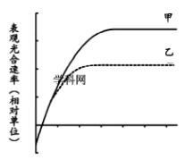

A.横坐标是CO2浓度，甲表示较高温度，乙表示较低温度

B.横坐标是温度，甲表示较高CO2浓度，乙表示较低CO2浓度

C.横坐标是光波长，甲表示较高光强度，乙表示较低光强度

D.横坐标是光强度，甲表示较高CO2浓度，乙表示较低CO2浓度

16.如图是某同学画的有丝分裂不同时期染色体和核DNA的数量关系柱状图。下列叙述正确的是

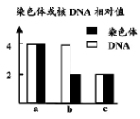

A.a中主要变化是核DNA含量、染色体数目加倍

B.b中包含观察细胞染色体形态和数目的最佳时期

C.c中所有染色体的着丝粒都与细胞一极的纺锤丝相连

D.a、b、c中染色单体的数量最多的是a

17.某同学模拟孟德尔杂交实验，在两个信封上分别写好“雄”、“雌”，每个信封内装入“黄Y”和“绿y”的卡片。下列叙述错误的是

A.两个信封模拟雌、雄个体的基因型都为Yy

B.从“雄”信封内随机取出1张卡片，模拟产生配子

C.该实验不能模拟子代表现型及其比例

D.该实验要重复多次，记录后将卡片放回原信封内

18.如图为某生物（2n=4）一个基因型AaXBY的细胞分裂示意图（无染色体畸变和交叉互换）。下列叙述错误的是

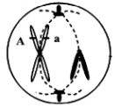

A.该细胞为次级精母细胞 B.该细胞有2条染色体，4条染色单体

C.该细胞含有一个染色体组，一套遗传信息 D.减数第一次分裂前的间期发生了基因突变

19.下图是真核细胞内某基因的表达过程示意图。下列叙述正确的是

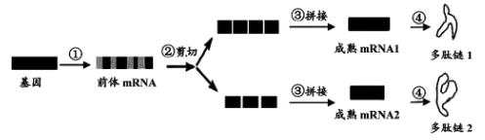

A.过程①表示转录，需要RNA聚合酶与起始密码结合

B.过程②③发生的场所在细胞质，需要多种酶参与

C.过程④表示翻译，需要参与的RNA是两种

D.一个基因可转录形成多种合成多肽链的模板

20.在天花病毒的第四代疫苗研究中，可利用天花病毒蛋白的亚单位制作疫苗。注射该疫苗可诱导机体产生识别天花病毒的抗体。下列分析错误的是

A.天花病毒蛋白的亚单位是氨基酸

B.机体首次接种时已经存在能识别疫苗的淋巴细胞

C.通过多次接种可以使机体产生更多的记忆细胞

D.天花病毒抗体不能特异性结合侵染到细胞中的天花病毒

21.某研究小组进行了外施赤霉素和脱落酸对贮藏期马铃薯块茎发芽影响的实验，结果如下图所示。下列叙述正确的是

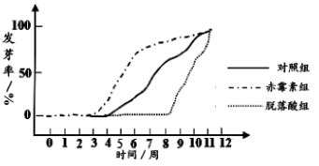

A.赤霉素和脱落酸对马铃薯发芽所起的作用相同

B.诱导马铃薯块茎产生较多的赤霉素可提早发芽

C.外施脱落酸可以降低马铃薯的发芽率

D.前三周马铃薯块茎中赤霉素含量与脱落酸含量的比值不变

22.为研究某种单细胞藻类的增长规律，在一定的实验室条件下对其培养，结果如下图所示。下列叙述错误的是

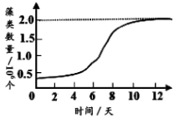

A.藻类数量将长期维持约2.0×106个 B.约在培养的第7天该藻的增长速率最快

C.在自然条件下的增长方式与图示曲线相近 D.该实验条件下的培养液体积可能是不变的

23.下图是某单基因遗传病系谱图。已知Ⅰ2不携带该病的致病基因。下列叙述错误的是

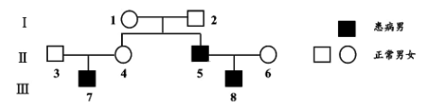

A.该病的遗传方式是伴X染色体隐性遗传病

B.Ⅱ3与Ⅱ4再生一个正常男孩的概率为1/4

C.Ⅱ3与Ⅱ5的染色体组型不同，减数分裂产生的配子不同

D.若Ⅲ8患21-三体综合征，则产生异常生殖细胞的很可能是Ⅱ6

24.下列关于真核细胞的结构与功能的叙述，正确的是

A.线粒体可根据细胞代谢需要在细胞溶胶中移动和增殖

B.溶酶体分泌出来的酶能水解细胞自身产生的碎渣

C.叶绿体、线粒体和细胞核都能合成自身所需的一部分蛋白质

D.高尔基体与分泌蛋白的合成、加工、包装和运输紧密相关

25.听毛细胞是内耳中的一种顶端具有纤毛的感觉神经细胞。声音传递到内耳中引起听毛细胞的纤毛发生偏转，使位于纤毛膜上的K+通道打开，K+内流而产生兴奋。兴奋经听毛细胞底部传递到听觉神经细胞，最终到达大脑皮层产生听觉。下列叙述错误的是

A.静息状态下纤毛膜外的K+浓度高于膜内

B.纤毛膜上的K+内流引起膜去极化

C.兴奋在传递过程中发生电信号与化学信号间的转换

D.成年人的韦尼克区受损，病人能够说话但听不到声音

.二、非选择题（本大题共4小题，共50分）

26.（12分）合理密养、立体养殖是提高池塘养殖经济效益的有效措施。下图是某人工鱼塘的部分食物关系。回答下列问题：

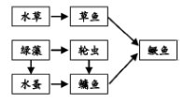

（1）草鱼、轮虫、水蚤等生物处于食物链的同一环节，统称为________；水草、绿藻等生物属于生态系统的__________成分；鳜鱼属于___________级消费者。

（2）此人工鱼塘中的生物成分除了图示的成分外还有__________，其主要在_________层发挥作用。

（3）此人工鱼塘的能量金字塔最可能是___________形，原因是__________。

（4）可根据水体中含氧量的变化计算出此入工鱼塘浮游植物的初级生产量。在该鱼塘的某一水深处取水样，将水样分成三等份，一份直接测定O2含量（A）；另两份分别装入不透光（甲）和透光（乙）的两个玻璃瓶中，密闭后放回取样处，若干小时后测定甲瓶中的O2含量（B）和乙瓶中的O2含量（C）。

在甲、乙瓶中生产者呼吸作用相同，且瓶中只有生产者的条件下，本实验中C与A的差值可计算出这段时间内__________；C与B的差值可计算这段时间内_________。

（5）立体养殖充分考虑了群落的__________结构，可以___________。从能量流动的角度分析，合理密养可以__________。

27.（14分）大豆与根瘤菌是互利共生关系，下图所示为大豆叶片及根瘤中部分物质的代谢、运输途径。回答下列问题：

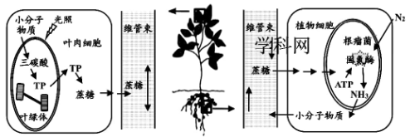

（1）叶绿体中的光合色素分布在________上，这些色素吸收、传递、________可见光的光能，其中叶绿素a主要吸收__________。

（2）直接固定CO2的化学物质是________，固定产物三碳酸被还原后产生TP——_________（填中文名）。催化以上一系列反应的相关酶存在于__________。运出叶绿体的TP除图中去路外，还可以_________。据图可知，叶肉细胞合成的蔗糖长距离运输后__________（填“能”或“不能”）被植物的其他细胞吸收利用。

（3）N2经________方式通过植物细胞与根瘤菌的质膜进入根瘤菌细胞内，被固定后产生的NH3可用于________、________等小分子物质的合成，这些小分子物质通过________反应形成高分子化合物控制、承载细胞的生命活动。

（4）CO2和N2转化成有机物都需要消耗大量ATP。叶绿体合成ATP的能量来自________过程；根瘤中合成ATP的能量主要源于_________的分解。

28.（12分）将八氢番茄红素合成酶基因（Y）和胡萝卜脱氢酶基因（D）导入水稻细胞（2n=24），插入、整合到水稻细胞染色体上（不考虑其他变异），并在胚乳细胞中表达。培育而成的转基因植株因具有β—胡萝卜素的超合成能力而使胚乳呈金黄色，素有“黄金水稻”之称。色素合成途径如下图所示。

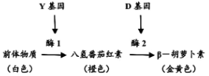

（1）转基因植株“黄金水稻”的变异类型是________。与原水稻间_________（填“存在”或“不存在”）生殖隔离。

（2）基因Y与基因D的根本区别是________，基因插入并整合到水稻细胞染色体上的位置称_________。

（3）现有一种“黄金水稻”品系（细胞内只含一个Y基因和一个D基因），基因Y与基因D在染色体上的位置关系有3种情况，如图Ⅰ、Ⅱ、Ⅲ所示。

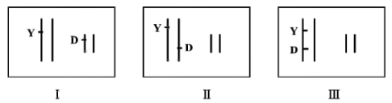

若3种水稻分别自交，子一代中黄金水稻个体比例最高的是________。其中图Ⅰ产生的子一代的表现型及比例是金黄色：橙色：白色=_________。

若基因的位置如图Ⅱ所示，则减数分裂过程中基因Y与基因D的分离发生在_________时期。

（4）若据自交结果鉴定基因Y与基因D的位置关系如图Ⅰ，现欲利用该转基因“黄金水稻”品系最快获得能稳定遗传的“黄金水稻”，可利用_______育种方式。请写出育种的遗传图解（注：染色体上没有插入基因Y、D，分别用y、d表示）。____________

29.（12分）随着抗生素临床使用及不合理使用的增加，导致细菌耐药性增加，抗生素的疗效下降。蛋白质的分泌对于细菌的毒性和生长必不可少，寻找新型抗生素抑制细菌蛋白质的分泌对于治疗细菌性疾病有重要的意义。现有一种新型抗生素，为探究其作用效果，根据以下材料用具，写出实验思路，并分析实验结果。

实验材料：若干个培养瓶、培养液、无毒细菌M稀释液、新型抗生素R溶液

（要求与说明：细菌数目和蛋白质的含量可用仪器测定，试剂、仪器、用具及操作不做要求；实验条件适宜）

（1）实验思路：

①取若干培养瓶编号为甲、乙，每个培养瓶中加入_________；

②________________；

③甲组培养瓶中加入适量抗生素R溶液，乙组培养瓶加入___________；

④在适宜条件下培养，每隔一段时间测定细胞数和分泌蛋白含量；

⑤对所得实验数据进行__________。

（2）若抗生素R有疗效，预测实验结果（请设计一个坐标系，并绘制预测单位数量的细菌分泌蛋白含量的变化曲线）。_______________

（3）实验所用的培养瓶在使用前进行__________处理，以防杂菌污染。细菌耐药性性状是由于________而产生的，抗生素的使用导致耐药性增强是___________（填“人工”或“自然”）选择的结果。

**嘉兴市2020~2021学年第一学期期末检测**

**高二生物 参考答案** （2021.1）

一、选择题（本大题有25小题，每小题只有一个正确答案。每小题2分，共50分）

|  |  |  |  |  |  |  |  |  |  |  |  |  |  |
| --- | --- | --- | --- | --- | --- | --- | --- | --- | --- | --- | --- | --- | --- |
| 题号 | 1 | 2 | 3 | 4 | 5 | 6 | 7 | 8 | 9 | 10 | 11 | 12 | 13 |
| 答案 | C | A | D | C | D | C | A | D | A | B | B | D | D |
| 题号 | 14 | 15 | 16 | 17 | 18 | 19 | 20 | 21 | 22 | 23 | 24 | 25 | / |
| 答案 | B | D | B | C | C | D | A | B | A | C | A | D | / |

二、非选择题（本大题有4小题，共50分）

26.（12分，每空1分）

（1）第二个营养级 生产者 二、三

（2）分解者 底泥

（3）倒金字塔 人工喂食的有机物中含有化学能

（4）净初级生产量 总初级生产量

（5）垂直 充分利用栖息空间和食物条件等资源（写出一项给分，充分利用各种资源也给分） 提高能量利用率，使生产者所固定的能量更多地流向人（有提高能量利用率的意思均给分）

27.（14分，每空1分）

（1）类囊体膜 转变 红光和蓝紫光

（2）RuBP 三碳糖 叶绿体基质 参与细胞呼吸和其他代谢 能

（3）扩散 氨基酸 核苷酸 脱水缩合

（4）光反应 糖类

28.（12分，除说明外，每空1分）

（1）基因重组 不存在

（2）碱基序列 基因座位

（3）Ⅲ 9：3：4 后期Ⅰ

（4）单倍体育种

图解4分其中：

亲本基因型及表现型 共1分

单倍体幼苗及基因型 共1分

纯合子基因型、表现型及比例 共1分

说明部分：花药离体培养、秋水仙素（或染色体加倍） 共1分

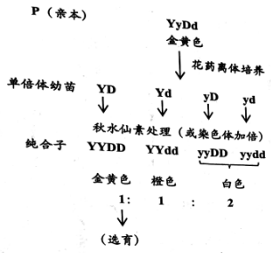

29.（12分，除说明外，每空1分）

（1）①培养液和细菌M稀释液（2分）

②取其中的培养瓶，分别测定细胞数和分泌蛋白含量

③等量的培养液

⑤统计分析

（2）共4分，其中：坐标1分、曲线2分、图名称1分。

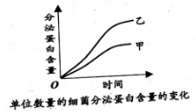

（3）灭菌 基因突变 自然